INFORME DE PETICIONES, QUEJAS, RECLAMOS, DENUNCIAS Y SOLICITUDES DE ACCESO A LA INFORMACIÓN

ENERO 1 – MARZO 31 de 2022
(Fecha de corte 04-11-2022)

En atención a lo determinado en el numeral 10.10 de la Resolución 3564 de 2015, la cual establece los lineamientos respecto de los estándares para publicación y divulgación de la información, de acuerdo a lo establecido en los artículos 2.1.1.2.1.1, 2.1.1.2.1.11, y el parágrafo 2 del artículo 2.1.1.3.1.1 del Decreto No. 1081 de 2015, y que textualmente dice:
“Informe de peticiones, quejas, reclamos, denuncias y solicitudes de acceso a la información: El sujeto obligado debe publicar un informe de todas las peticiones, quejas, reclamos, denuncias y solicitudes de acceso a la información recibidas y los tiempos de respuesta relacionados, junto con un análisis resumido de este mismo tema. El sujeto obligado debe definir la periodicidad de publicación de este informe e indicarla en su esquema de publicación de información.
Específicamente respecto de las solicitudes de acceso a información pública, el informe debe discriminar la siguiente información mínima:
El número de solicitudes recibidas.
El número de solicitudes que fueron trasladadas a otra institución.
El tiempo de respuesta a cada solicitud.
El número de solicitudes en las que se negó el acceso a la información”

CORPAMAG presenta su informe de peticiones, quejas, reclamos, denuncias y solicitudes de acceso a la información periodo enero 1 a marzo 31 de 2022.

El número total de solicitudes registradas durante el periodo de estudio fue de:

A continuación, se presenta la relación de seguimiento a los mismas para el periodo de evaluación.
DETALLE | CANTIDAD
Oficios contestados
Oficios sin responder
TOTAL, SOLICITUDES RECIBIDAS
Solicitudes recibidas en el periodo y trasladadas a otras entidades por competencia | 16
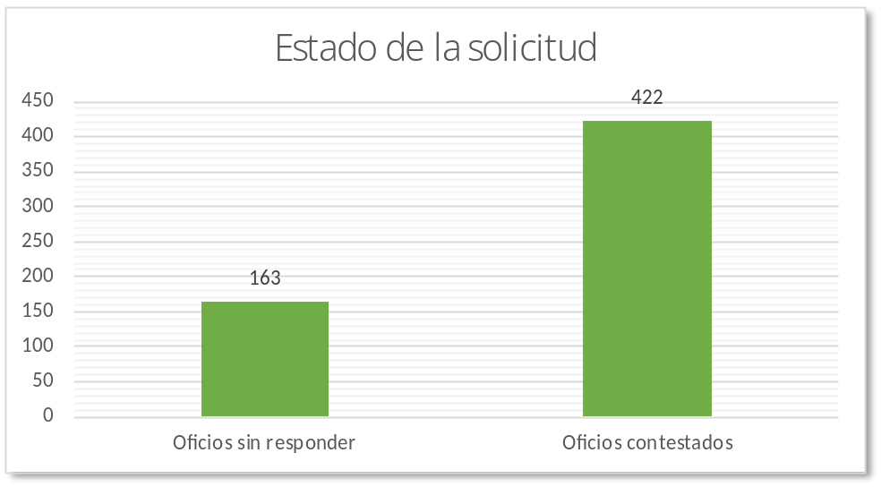

El tiempo promedio de respuesta a las solicitudes en general fue de:

En la siguiente gráfica se presenta la oportunidad de respuesta a las solicitudes recibidas:

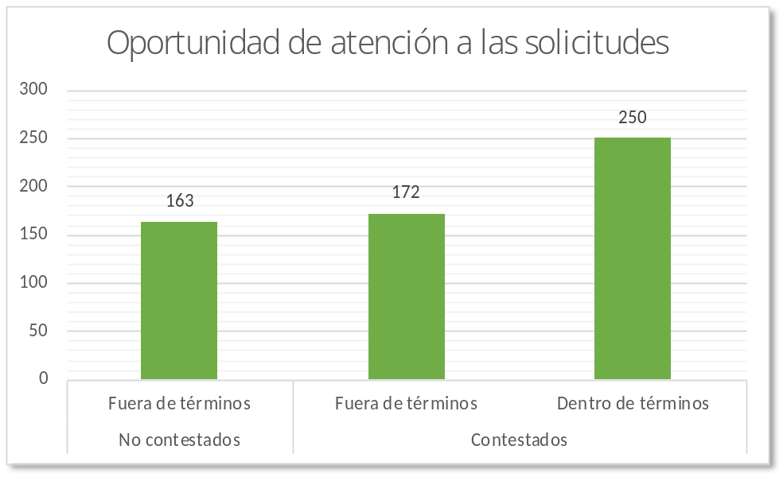

El número de solicitudes recibidas por concepto se presenta en la tabla y gráfica siguientes:

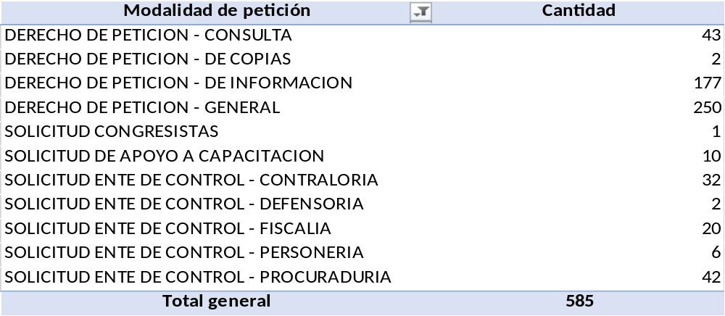

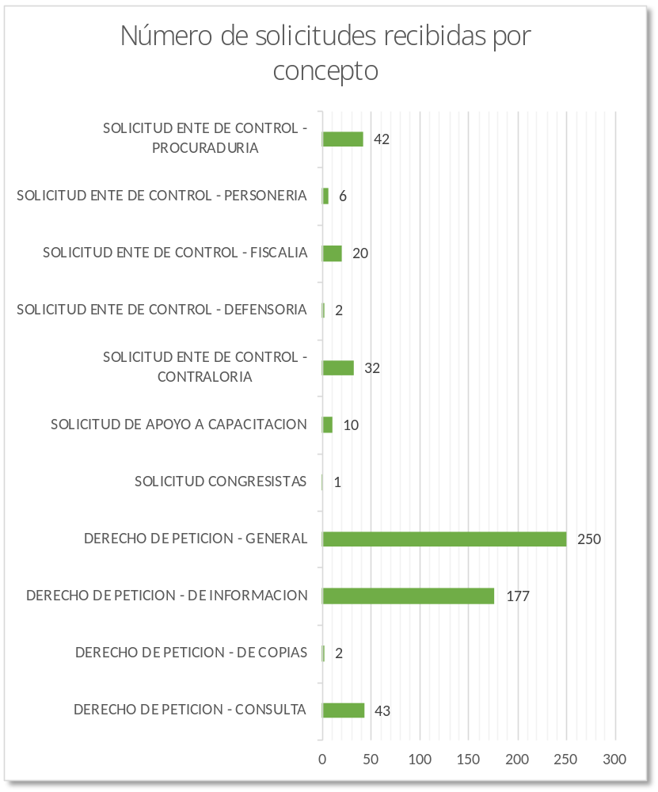

De acuerdo a los medios utilizados para presentar las solicitudes ante CORPAMAG, se identifica como más utilizado entre enero 1 y marzo 31 de 2022 el físico, con un  de uso; luego el correo electrónico con , y finalmente los envíos por el formulario de peticiones, quejas y reclamos en la página web de CORPAMAG en un  del total.
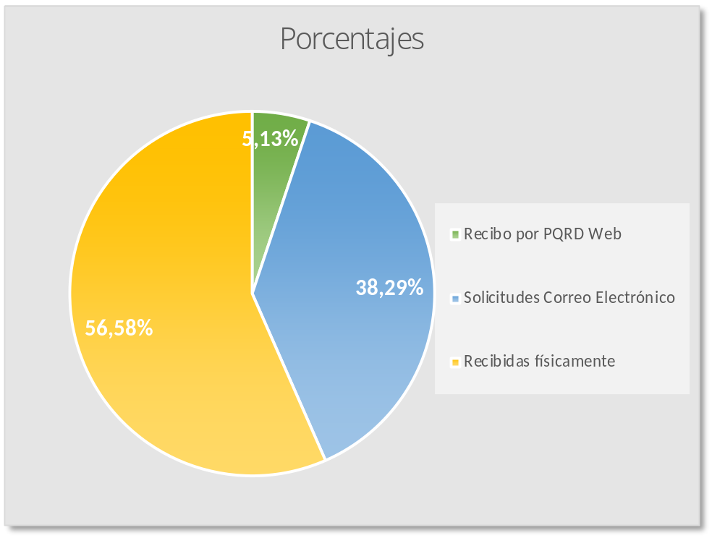

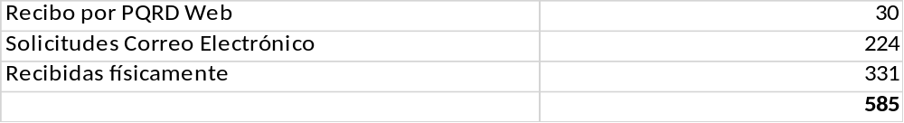

A continuación, se relaciona gráfica de promedios de respuesta contra el tiempo máximo requerido para la gestión de cada tipo de petición:

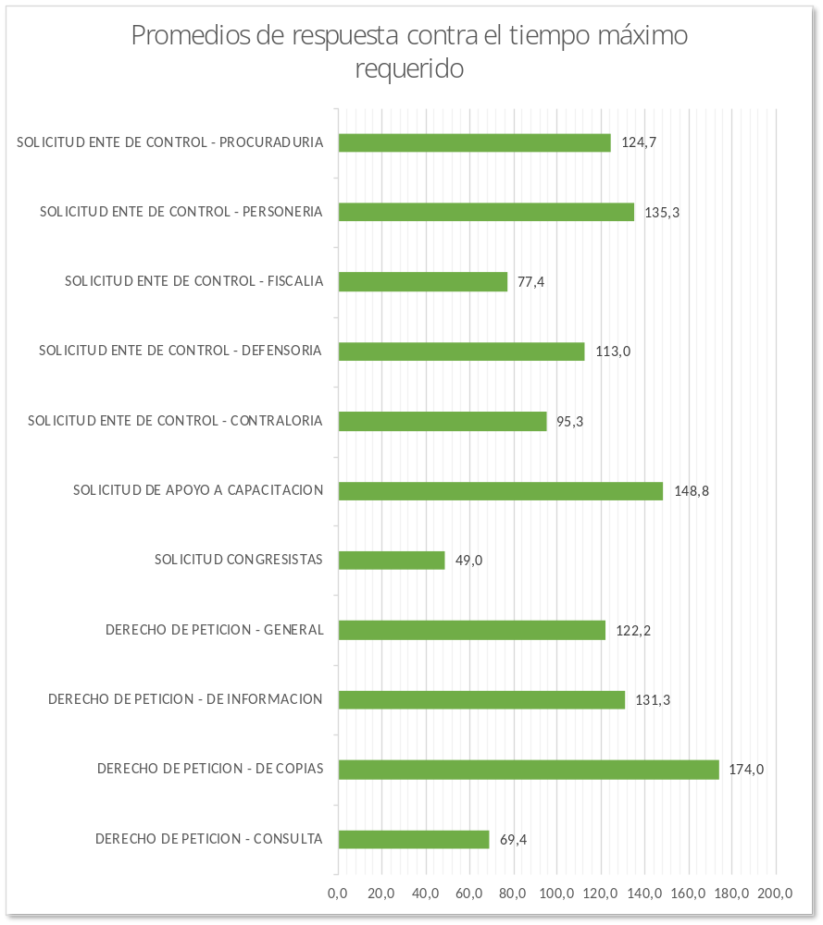

La gestión y estado de gestión de las peticiones radicadas ante CORPAMAG entre julio 1 y septiembre 30 de 2022 se detalla en la gráfica siguiente:

Listado de peticiones recibidas
Finalmente se detalla la relación de tiempo de respuesta a cada solicitud:
Orden | Radicado | Fecha de recibo | Tipo de solicitud | Fecha de respuesta | Tiempo de respuesta
1 | R202213000002 | 3/01/2022 | DERECHO DE PETICION - DE INFORMACION | 27/07/2022 | 138
2 | R202213000007 | 3/01/2022 | SOLICITUD ENTE DE CONTROL - PERSONERIA
3 | R202213000011 | 3/01/2022 | DERECHO DE PETICION - GENERAL
4 | R202213000013 | 3/01/2022 | DERECHO DE PETICION - DE INFORMACION | 22/02/2022 | 211
5 | R202213000021 | 3/01/2022 | DERECHO DE PETICION - GENERAL | 10/01/2022 | 211
6 | R202213000023 | 3/01/2022 | DERECHO DE PETICION - GENERAL | 10/01/2022 | 211
7 | R202213000025 | 3/01/2022 | DERECHO DE PETICION - DE INFORMACION | 1/02/2022 | 20
8 | R202213000029 | 3/01/2022 | DERECHO DE PETICION - GENERAL | 4/01/2022 | 1
9 | R202214000040 | 4/01/2022 | DERECHO DE PETICION - DE INFORMACION | 14/02/2022 | 210
10 | R202214000041 | 4/01/2022 | DERECHO DE PETICION - GENERAL
11 | R202214000045 | 4/01/2022 | DERECHO DE PETICION - DE INFORMACION | 2/05/2022 | 80
12 | R202214000046 | 4/01/2022 | DERECHO DE PETICION - DE INFORMACION | 8/04/2022 | 66
13 | R202215000048 | 5/01/2022 | DERECHO DE PETICION - GENERAL | 14/02/2022 | 209
14 | R202215000050 | 5/01/2022 | DERECHO DE PETICION - GENERAL | 14/01/2022 | 209
15 | R202215000056 | 5/01/2022 | DERECHO DE PETICION - DE INFORMACION | 17/01/2022 | 7
16 | R202215000061 | 5/01/2022 | DERECHO DE PETICION - GENERAL | 25/01/2022 | 13
17 | R202216000067 | 6/01/2022 | DERECHO DE PETICION - GENERAL | 9/02/2022 | 23
18 | R202216000069 | 6/01/2022 | DERECHO DE PETICION - GENERAL | 19/04/2022 | 69
19 | R202216000079 | 6/01/2022 | DERECHO DE PETICION - DE INFORMACION
20 | R202216000085 | 6/01/2022 | DERECHO DE PETICION - GENERAL | 6/04/2022 | 62
21 | R202216000091 | 6/01/2022 | DERECHO DE PETICION - GENERAL | 30/03/2022 | 57
22 | R202217000106 | 7/01/2022 | DERECHO DE PETICION - CONSULTA | 24/01/2022 | 10
23 | R202217000118 | 7/01/2022 | SOLICITUD ENTE DE CONTROL - CONTRALORIA | 14/01/2022 | 207
24 | R202217000131 | 7/01/2022 | DERECHO DE PETICION - GENERAL | 9/02/2022 | 22
25 | R202217000138 | 7/01/2022 | DERECHO DE PETICION - GENERAL | 2/03/2022 | 207
26 | R2022111000139 | 11/01/2022 | DERECHO DE PETICION - DE INFORMACION
27 | R2022111000142 | 11/01/2022 | DERECHO DE PETICION - DE INFORMACION
28 | R2022111000143 | 11/01/2022 | DERECHO DE PETICION - CONSULTA | 19/04/2022 | 67
29 | R2022111000144 | 11/01/2022 | DERECHO DE PETICION - DE INFORMACION
30 | R2022111000145 | 11/01/2022 | DERECHO DE PETICION - DE INFORMACION | 25/01/2022 | 206
31 | R2022111000146 | 11/01/2022 | DERECHO DE PETICION - DE INFORMACION
32 | R2022111000147 | 11/01/2022 | DERECHO DE PETICION - DE INFORMACION | 30/03/2022 | 55
33 | R2022111000149 | 11/01/2022 | DERECHO DE PETICION - GENERAL | 9/02/2022 | 21
34 | R2022111000160 | 11/01/2022 | DERECHO DE PETICION - GENERAL | 24/01/2022 | 206
35 | R2022111000161 | 11/01/2022 | DERECHO DE PETICION - DE INFORMACION | 30/03/2022 | 55
36 | R2022111000164 | 11/01/2022 | DERECHO DE PETICION - GENERAL | 9/02/2022 | 21
37 | R2022111000166 | 11/01/2022 | DERECHO DE PETICION - CONSULTA | 16/02/2022 | 26
38 | R2022111000168 | 11/01/2022 | DERECHO DE PETICION - GENERAL | 17/02/2022 | 206
39 | R2022112000178 | 12/01/2022 | SOLICITUD ENTE DE CONTROL - PROCURADURIA | 9/03/2022 | 205
40 | R2022112000180 | 12/01/2022 | DERECHO DE PETICION - DE INFORMACION | 13/09/2022 | 165
41 | R2022112000184 | 12/01/2022 | DERECHO DE PETICION - GENERAL | 3/02/2022 | 205
42 | R2022112000191 | 12/01/2022 | DERECHO DE PETICION - DE INFORMACION | 25/01/2022 | 205
43 | R2022112000197 | 12/01/2022 | DERECHO DE PETICION - DE INFORMACION
44 | R2022112000199 | 12/01/2022 | DERECHO DE PETICION - GENERAL | 17/01/2022 | 205
45 | R2022113000203 | 13/01/2022 | SOLICITUD ENTE DE CONTROL - PROCURADURIA | 9/03/2022 | 39
46 | R2022113000206 | 13/01/2022 | DERECHO DE PETICION - GENERAL | 13/01/2022 | 204
47 | R2022113000216 | 13/01/2022 | DERECHO DE PETICION - GENERAL
48 | R2022113000220 | 13/01/2022 | DERECHO DE PETICION - CONSULTA | 25/01/2022 | 8
49 | R2022113000232 | 13/01/2022 | SOLICITUD ENTE DE CONTROL - PROCURADURIA | 18/02/2022 | 26
50 | R2022114000233 | 14/01/2022 | DERECHO DE PETICION - DE INFORMACION | 23/02/2022 | 28
51 | R2022114000239 | 14/01/2022 | DERECHO DE PETICION - GENERAL
52 | R2022114000240 | 14/01/2022 | DERECHO DE PETICION - GENERAL | 13/05/2022 | 203
53 | R2022114000246 | 14/01/2022 | SOLICITUD ENTE DE CONTROL - PROCURADURIA | 24/01/2022 | 6
54 | R2022114000256 | 14/01/2022 | SOLICITUD ENTE DE CONTROL - CONTRALORIA | 19/01/2022 | 3
55 | R2022114000267 | 14/01/2022 | DERECHO DE PETICION - GENERAL | 23/02/2022 | 28
56 | R2022117000290 | 17/01/2022 | DERECHO DE PETICION - GENERAL | 9/02/2022 | 17
57 | R2022117000291 | 17/01/2022 | DERECHO DE PETICION - GENERAL | 3/06/2022 | 95
58 | R2022117000292 | 17/01/2022 | DERECHO DE PETICION - DE INFORMACION | 21/01/2022 | 4
59 | R2022117000295 | 17/01/2022 | DERECHO DE PETICION - GENERAL | 2/02/2022 | 202
60 | R2022117000300 | 17/01/2022 | DERECHO DE PETICION - GENERAL | 1/06/2022 | 93
61 | R2022117000310 | 17/01/2022 | DERECHO DE PETICION - DE INFORMACION | 26/10/2022 | 192
62 | R2022117000311 | 17/01/2022 | DERECHO DE PETICION - GENERAL | 19/01/2022 | 202
63 | R2022118000314 | 18/01/2022 | DERECHO DE PETICION - GENERAL
64 | R2022118000315 | 18/01/2022 | DERECHO DE PETICION - GENERAL
65 | R2022118000326 | 18/01/2022 | SOLICITUD ENTE DE CONTROL - FISCALIA | 18/03/2022 | 43
66 | R2022118000327 | 18/01/2022 | SOLICITUD ENTE DE CONTROL - FISCALIA | 19/04/2022 | 201
67 | R2022118000328 | 18/01/2022 | DERECHO DE PETICION - CONSULTA
68 | R2022118000332 | 18/01/2022 | DERECHO DE PETICION - GENERAL
69 | R2022118000337 | 18/01/2022 | DERECHO DE PETICION - GENERAL | 8/02/2022 | 201
70 | R2022118000352 | 18/01/2022 | DERECHO DE PETICION - GENERAL | 26/01/2022 | 6
71 | R2022119000362 | 19/01/2022 | DERECHO DE PETICION - GENERAL | 19/04/2022 | 61
72 | R2022119000367 | 19/01/2022 | SOLICITUD ENTE DE CONTROL - FISCALIA | 2/02/2022 | 10
73 | R2022119000368 | 19/01/2022 | SOLICITUD ENTE DE CONTROL - CONTRALORIA | 30/01/2022 | 200
74 | R2022119000374 | 19/01/2022 | SOLICITUD ENTE DE CONTROL - FISCALIA | 18/02/2022 | 22
75 | R2022119000376 | 19/01/2022 | DERECHO DE PETICION - DE INFORMACION
76 | R2022119000379 | 19/01/2022 | SOLICITUD ENTE DE CONTROL - FISCALIA | 16/08/2022 | 200
77 | R2022119000389 | 19/01/2022 | DERECHO DE PETICION - DE INFORMACION | 19/04/2022 | 61
78 | R2022119000392 | 19/01/2022 | SOLICITUD ENTE DE CONTROL - CONTRALORIA | 4/02/2022 | 200
79 | R2022119000396 | 19/01/2022 | DERECHO DE PETICION - DE INFORMACION | 19/04/2022 | 61
80 | R2022119000404 | 19/01/2022 | SOLICITUD ENTE DE CONTROL - PROCURADURIA | 31/03/2022 | 50
81 | R2022120000412 | 20/01/2022 | DERECHO DE PETICION - GENERAL | 24/01/2022 | 199
82 | R2022120000413 | 20/01/2022 | DERECHO DE PETICION - GENERAL | 24/01/2022 | 199
83 | R2022120000421 | 20/01/2022 | DERECHO DE PETICION - DE INFORMACION | 25/04/2022 | 64
84 | R2022120000430 | 20/01/2022 | DERECHO DE PETICION - DE INFORMACION | 19/04/2022 | 60
85 | R2022120000435 | 20/01/2022 | DERECHO DE PETICION - GENERAL | 19/04/2022 | 60
86 | R2022120000441 | 20/01/2022 | DERECHO DE PETICION - GENERAL | 2/02/2022 | 9
87 | R2022120000442 | 20/01/2022 | DERECHO DE PETICION - GENERAL | 9/02/2022 | 14
88 | R2022120000443 | 20/01/2022 | DERECHO DE PETICION - GENERAL | 4/04/2022 | 51
89 | R2022120000444 | 20/01/2022 | DERECHO DE PETICION - GENERAL | 18/02/2022 | 21
90 | R2022120000445 | 20/01/2022 | DERECHO DE PETICION - DE INFORMACION | 19/04/2022 | 60
91 | R2022121000448 | 21/01/2022 | SOLICITUD DE APOYO A CAPACITACION | 30/03/2022 | 198
92 | R2022121000451 | 21/01/2022 | DERECHO DE PETICION - DE INFORMACION | 6/04/2022 | 52
93 | R2022121000457 | 21/01/2022 | DERECHO DE PETICION - GENERAL | 17/03/2022 | 39
94 | R2022121000478 | 21/01/2022 | SOLICITUD ENTE DE CONTROL - FISCALIA | 2/02/2022 | 8
95 | R2022121000479 | 21/01/2022 | DERECHO DE PETICION - GENERAL
96 | R2022121000489 | 21/01/2022 | DERECHO DE PETICION - GENERAL
97 | R2022121000495 | 21/01/2022 | DERECHO DE PETICION - GENERAL | 4/02/2022 | 10
98 | R2022124000496 | 24/01/2022 | SOLICITUD ENTE DE CONTROL - PROCURADURIA
99 | R2022124000497 | 24/01/2022 | SOLICITUD ENTE DE CONTROL - PROCURADURIA
100 | R2022124000500 | 24/01/2022 | DERECHO DE PETICION - DE INFORMACION | 3/03/2022 | 28
101 | R2022124000501 | 24/01/2022 | DERECHO DE PETICION - GENERAL | 19/05/2022 | 80
102 | R2022124000511 | 24/01/2022 | DERECHO DE PETICION - DE INFORMACION | 19/04/2022 | 58
103 | R2022124000515 | 24/01/2022 | DERECHO DE PETICION - DE INFORMACION
104 | R2022124000519 | 24/01/2022 | DERECHO DE PETICION - GENERAL | 28/02/2022 | 197
105 | R2022124000520 | 24/01/2022 | DERECHO DE PETICION - CONSULTA | 6/04/2022 | 51
106 | R2022124000523 | 24/01/2022 | SOLICITUD ENTE DE CONTROL - PROCURADURIA | 30/03/2022 | 197
107 | R2022124000526 | 24/01/2022 | SOLICITUD ENTE DE CONTROL - PROCURADURIA | 25/01/2022 | 197
108 | R2022124000527 | 24/01/2022 | SOLICITUD ENTE DE CONTROL - PROCURADURIA | 1/02/2022 | 197
109 | R2022124000528 | 24/01/2022 | DERECHO DE PETICION - GENERAL | 4/03/2022 | 197
110 | R2022124000533 | 24/01/2022 | DERECHO DE PETICION - GENERAL | 1/02/2022 | 6
111 | R2022125000534 | 25/01/2022 | DERECHO DE PETICION - DE INFORMACION
112 | R2022125000535 | 25/01/2022 | DERECHO DE PETICION - DE INFORMACION | 30/03/2022 | 45
113 | R2022125000536 | 25/01/2022 | DERECHO DE PETICION - DE INFORMACION
114 | R2022125000537 | 25/01/2022 | DERECHO DE PETICION - DE INFORMACION
115 | R2022125000538 | 25/01/2022 | DERECHO DE PETICION - DE INFORMACION | 30/03/2022 | 45
116 | R2022125000539 | 25/01/2022 | DERECHO DE PETICION - DE INFORMACION | 6/04/2022 | 50
117 | R2022125000540 | 25/01/2022 | DERECHO DE PETICION - DE INFORMACION | 30/03/2022 | 45
118 | R2022125000541 | 25/01/2022 | DERECHO DE PETICION - DE INFORMACION
119 | R2022125000542 | 25/01/2022 | DERECHO DE PETICION - DE INFORMACION
120 | R2022125000545 | 25/01/2022 | DERECHO DE PETICION - CONSULTA | 11/02/2022 | 13
121 | R2022125000547 | 25/01/2022 | SOLICITUD DE APOYO A CAPACITACION
122 | R2022125000549 | 25/01/2022 | DERECHO DE PETICION - DE INFORMACION | 27/01/2022 | 196
123 | R2022125000555 | 25/01/2022 | DERECHO DE PETICION - GENERAL | 5/04/2022 | 196
124 | R2022125000558 | 25/01/2022 | DERECHO DE PETICION - GENERAL | 26/07/2022 | 122
125 | R2022125000563 | 25/01/2022 | SOLICITUD ENTE DE CONTROL - PROCURADURIA | 28/01/2022 | 196
126 | R2022125000564 | 25/01/2022 | DERECHO DE PETICION - GENERAL
127 | R2022125000570 | 25/01/2022 | DERECHO DE PETICION - DE INFORMACION
128 | R2022125000574 | 25/01/2022 | SOLICITUD ENTE DE CONTROL - FISCALIA | 25/04/2022 | 61
129 | R2022125000575 | 25/01/2022 | DERECHO DE PETICION - GENERAL | 17/02/2022 | 196
130 | R2022126000577 | 26/01/2022 | DERECHO DE PETICION - DE INFORMACION
131 | R2022126000579 | 26/01/2022 | DERECHO DE PETICION - DE INFORMACION
132 | R2022126000580 | 26/01/2022 | DERECHO DE PETICION - DE INFORMACION
133 | R2022126000582 | 26/01/2022 | DERECHO DE PETICION - GENERAL | 9/02/2022 | 10
134 | R2022126000584 | 26/01/2022 | DERECHO DE PETICION - DE INFORMACION
135 | R2022126000588 | 26/01/2022 | SOLICITUD ENTE DE CONTROL - PROCURADURIA | 1/02/2022 | 195
136 | R2022126000593 | 26/01/2022 | DERECHO DE PETICION - GENERAL | 17/03/2022 | 36
137 | R2022126000598 | 26/01/2022 | SOLICITUD ENTE DE CONTROL - CONTRALORIA | 5/09/2022 | 195
138 | R2022126000603 | 26/01/2022 | DERECHO DE PETICION - GENERAL | 1/04/2022 | 46
139 | R2022126000612 | 26/01/2022 | SOLICITUD ENTE DE CONTROL - PROCURADURIA | 21/07/2022 | 195
140 | R2022126000613 | 26/01/2022 | SOLICITUD ENTE DE CONTROL - FISCALIA | 25/04/2022 | 60
141 | R2022126000617 | 26/01/2022 | SOLICITUD ENTE DE CONTROL - PROCURADURIA
142 | R2022127000620 | 27/01/2022 | DERECHO DE PETICION - DE INFORMACION | 17/03/2022 | 35
143 | R2022127000623 | 27/01/2022 | DERECHO DE PETICION - GENERAL | 8/03/2022 | 194
144 | R2022127000639 | 27/01/2022 | SOLICITUD ENTE DE CONTROL - CONTRALORIA | 27/01/2022 | -2
145 | R2022127000640 | 27/01/2022 | DERECHO DE PETICION - GENERAL | 2/03/2022 | 24
146 | R2022127000644 | 27/01/2022 | DERECHO DE PETICION - GENERAL | 18/02/2022 | 16
147 | R2022127000652 | 27/01/2022 | DERECHO DE PETICION - DE INFORMACION | 23/03/2022 | 38
148 | R2022127000653 | 27/01/2022 | DERECHO DE PETICION - GENERAL | 28/02/2022 | 194
149 | R2022127000655 | 27/01/2022 | DERECHO DE PETICION - GENERAL | 2/02/2022 | 194
150 | R2022127000658 | 27/01/2022 | DERECHO DE PETICION - GENERAL
151 | R2022127000659 | 27/01/2022 | DERECHO DE PETICION - GENERAL | 14/02/2022 | 194
152 | R2022127000661 | 27/01/2022 | SOLICITUD CONGRESISTAS | 7/04/2022 | 49
153 | R2022127000662 | 27/01/2022 | DERECHO DE PETICION - GENERAL | 8/03/2022 | 194
154 | R2022127000664 | 27/01/2022 | DERECHO DE PETICION - GENERAL | 1/02/2022 | 194
155 | R2022127000665 | 27/01/2022 | SOLICITUD ENTE DE CONTROL - CONTRALORIA | 1/02/2022 | 3
156 | R2022127000669 | 27/01/2022 | DERECHO DE PETICION - GENERAL | 9/02/2022 | 9
157 | R2022127000672 | 27/01/2022 | SOLICITUD ENTE DE CONTROL - PROCURADURIA | 11/05/2022 | 194
158 | R2022127000677 | 27/01/2022 | DERECHO DE PETICION - DE INFORMACION | 19/04/2022 | 194
159 | R2022128000681 | 28/01/2022 | DERECHO DE PETICION - GENERAL | 31/01/2022 | 193
160 | R2022128000685 | 28/01/2022 | DERECHO DE PETICION - GENERAL | 4/02/2022 | 5
161 | R2022128000686 | 28/01/2022 | DERECHO DE PETICION - GENERAL | 10/05/2022 | 69
162 | R2022128000694 | 28/01/2022 | DERECHO DE PETICION - DE INFORMACION
163 | R2022128000712 | 28/01/2022 | DERECHO DE PETICION - GENERAL | 30/03/2022 | 42
164 | R2022131000715 | 31/01/2022 | DERECHO DE PETICION - DE INFORMACION | 30/03/2022 | 41
165 | R2022131000718 | 31/01/2022 | DERECHO DE PETICION - GENERAL | 16/02/2022 | 192
166 | R2022131000723 | 31/01/2022 | DERECHO DE PETICION - DE INFORMACION | 8/02/2022 | 192
167 | R2022131000773 | 31/01/2022 | DERECHO DE PETICION - CONSULTA | 18/02/2022 | 14
168 | R2022131000786 | 31/01/2022 | SOLICITUD ENTE DE CONTROL - CONTRALORIA | 3/02/2022 | 3
169 | R202221000790 | 1/02/2022 | DERECHO DE PETICION - DE INFORMACION | 1/08/2022 | 121
170 | R202221000792 | 1/02/2022 | DERECHO DE PETICION - GENERAL | 7/02/2022 | 191
171 | R202221000795 | 1/02/2022 | DERECHO DE PETICION - GENERAL | 15/02/2022 | 191
172 | R202221000797 | 1/02/2022 | DERECHO DE PETICION - GENERAL | 16/09/2022 | 191
173 | R202221000804 | 1/02/2022 | DERECHO DE PETICION - DE INFORMACION | 2/03/2022 | 21
174 | R202221000814 | 1/02/2022 | DERECHO DE PETICION - DE INFORMACION | 19/04/2022 | 52
175 | R202221000827 | 1/02/2022 | DERECHO DE PETICION - CONSULTA | 21/04/2022 | 54
176 | R202222000851 | 2/02/2022 | DERECHO DE PETICION - GENERAL
177 | R202222000855 | 2/02/2022 | DERECHO DE PETICION - CONSULTA | 28/03/2022 | 37
178 | R202222000881 | 2/02/2022 | DERECHO DE PETICION - GENERAL | 25/03/2022 | 190
179 | R202222000884 | 2/02/2022 | DERECHO DE PETICION - DE INFORMACION | 7/02/2022 | 190
180 | R202222000888 | 2/02/2022 | DERECHO DE PETICION - GENERAL | 9/02/2022 | 5
181 | R202222000889 | 2/02/2022 | SOLICITUD ENTE DE CONTROL - PROCURADURIA | 21/07/2022 | 190
182 | R202222000893 | 2/02/2022 | SOLICITUD ENTE DE CONTROL - DEFENSORIA | 4/02/2022 | 190
183 | R202222000903 | 2/02/2022 | SOLICITUD ENTE DE CONTROL - CONTRALORIA | 18/02/2022 | 12
184 | R202222000908 | 2/02/2022 | DERECHO DE PETICION - GENERAL | 1/11/2022 | 184
185 | R202223000914 | 3/02/2022 | DERECHO DE PETICION - GENERAL | 2/03/2022 | 189
186 | R202223000919 | 3/02/2022 | DERECHO DE PETICION - DE INFORMACION | 28/04/2022 | 189
187 | R202223000921 | 3/02/2022 | DERECHO DE PETICION - DE INFORMACION
188 | R202223000924 | 3/02/2022 | DERECHO DE PETICION - DE INFORMACION
189 | R202223000927 | 3/02/2022 | DERECHO DE PETICION - DE COPIAS
190 | R202223000932 | 3/02/2022 | DERECHO DE PETICION - GENERAL | 11/03/2022 | 189
191 | R202223000934 | 3/02/2022 | DERECHO DE PETICION - GENERAL
192 | R202223000939 | 3/02/2022 | DERECHO DE PETICION - GENERAL | 14/03/2022 | 189
193 | R202223000940 | 3/02/2022 | SOLICITUD ENTE DE CONTROL - PROCURADURIA
194 | R202223000945 | 3/02/2022 | DERECHO DE PETICION - GENERAL
195 | R202223000947 | 3/02/2022 | DERECHO DE PETICION - GENERAL | 10/06/2022 | 87
196 | R202223000949 | 3/02/2022 | SOLICITUD ENTE DE CONTROL - CONTRALORIA | 4/03/2022 | 189
197 | R202223000956 | 3/02/2022 | DERECHO DE PETICION - DE INFORMACION | 4/04/2022 | 41
198 | R202223000958 | 3/02/2022 | DERECHO DE PETICION - GENERAL
199 | R202224000967 | 4/02/2022 | DERECHO DE PETICION - GENERAL | 7/02/2022 | 1
200 | R202224000969 | 4/02/2022 | DERECHO DE PETICION - GENERAL | 18/02/2022 | 10
201 | R202224000970 | 4/02/2022 | DERECHO DE PETICION - DE INFORMACION
202 | R202224000977 | 4/02/2022 | DERECHO DE PETICION - GENERAL
203 | R202224000978 | 4/02/2022 | DERECHO DE PETICION - DE INFORMACION
204 | R202224000980 | 4/02/2022 | DERECHO DE PETICION - DE INFORMACION | 7/03/2022 | 21
205 | R202224000981 | 4/02/2022 | DERECHO DE PETICION - GENERAL | 7/03/2022 | 21
206 | R202224000985 | 4/02/2022 | DERECHO DE PETICION - DE INFORMACION | 22/02/2022 | 188
207 | R202224000986 | 4/02/2022 | DERECHO DE PETICION - DE INFORMACION | 2/06/2022 | 80
208 | R202224000998 | 4/02/2022 | DERECHO DE PETICION - CONSULTA | 3/03/2022 | 19
209 | R202224001005 | 4/02/2022 | DERECHO DE PETICION - GENERAL | 10/02/2022 | 188
210 | R202224001007 | 4/02/2022 | DERECHO DE PETICION - GENERAL | 10/02/2022 | 188
211 | R202224001008 | 4/02/2022 | DERECHO DE PETICION - GENERAL | 2/06/2022 | 80
212 | R202224001013 | 4/02/2022 | SOLICITUD ENTE DE CONTROL - PROCURADURIA | 5/04/2022 | 188
213 | R202224001015 | 4/02/2022 | SOLICITUD ENTE DE CONTROL - CONTRALORIA | 7/03/2022 | 188
214 | R202224001021 | 4/02/2022 | DERECHO DE PETICION - GENERAL | 10/02/2022 | 188
215 | R202224001031 | 4/02/2022 | DERECHO DE PETICION - GENERAL | 23/02/2022 | 13
216 | R202227001041 | 7/02/2022 | DERECHO DE PETICION - DE INFORMACION
217 | R202227001049 | 7/02/2022 | DERECHO DE PETICION - DE INFORMACION
218 | R202227001051 | 7/02/2022 | SOLICITUD ENTE DE CONTROL - PROCURADURIA | 8/04/2022 | 43
219 | R202227001053 | 7/02/2022 | DERECHO DE PETICION - GENERAL | 10/02/2022 | 187
220 | R202227001054 | 7/02/2022 | DERECHO DE PETICION - DE INFORMACION | 15/03/2022 | 187
221 | R202227001062 | 7/02/2022 | DERECHO DE PETICION - DE INFORMACION
222 | R202227001065 | 7/02/2022 | DERECHO DE PETICION - DE INFORMACION
223 | R202227001069 | 7/02/2022 | SOLICITUD ENTE DE CONTROL - FISCALIA | 23/02/2022 | 12
224 | R202227001074 | 7/02/2022 | DERECHO DE PETICION - DE INFORMACION
225 | R202227001075 | 7/02/2022 | DERECHO DE PETICION - DE INFORMACION | 28/03/2022 | 34
226 | R202228001082 | 8/02/2022 | DERECHO DE PETICION - GENERAL
227 | R202228001084 | 8/02/2022 | DERECHO DE PETICION - DE INFORMACION | 25/02/2022 | 13
228 | R202228001091 | 8/02/2022 | DERECHO DE PETICION - GENERAL
229 | R202228001092 | 8/02/2022 | DERECHO DE PETICION - GENERAL
230 | R202228001095 | 8/02/2022 | DERECHO DE PETICION - CONSULTA | 11/03/2022 | 23
231 | R202228001099 | 8/02/2022 | DERECHO DE PETICION - GENERAL | 1/03/2022 | 15
232 | R202228001103 | 8/02/2022 | DERECHO DE PETICION - DE INFORMACION
233 | R202228001107 | 8/02/2022 | DERECHO DE PETICION - GENERAL | 14/03/2022 | 186
234 | R202228001108 | 8/02/2022 | DERECHO DE PETICION - GENERAL | 25/05/2022 | 186
235 | R202228001113 | 8/02/2022 | SOLICITUD ENTE DE CONTROL - CONTRALORIA | 17/02/2022 | 7
236 | R202228001115 | 8/02/2022 | DERECHO DE PETICION - GENERAL
237 | R202228001116 | 8/02/2022 | DERECHO DE PETICION - GENERAL | 14/02/2022 | 186
238 | R202229001122 | 9/02/2022 | DERECHO DE PETICION - CONSULTA | 14/02/2022 | 3
239 | R202229001126 | 9/02/2022 | DERECHO DE PETICION - GENERAL | 15/03/2022 | 185
240 | R202229001132 | 9/02/2022 | DERECHO DE PETICION - DE INFORMACION
241 | R202229001138 | 9/02/2022 | SOLICITUD ENTE DE CONTROL - PROCURADURIA | 11/02/2022 | 185
242 | R202229001148 | 9/02/2022 | DERECHO DE PETICION - DE INFORMACION
243 | R2022210001162 | 10/02/2022 | DERECHO DE PETICION - GENERAL
244 | R2022210001171 | 10/02/2022 | DERECHO DE PETICION - GENERAL | 16/02/2022 | 184
245 | R2022210001172 | 10/02/2022 | DERECHO DE PETICION - DE INFORMACION | 16/02/2022 | 184
246 | R2022210001173 | 10/02/2022 | DERECHO DE PETICION - CONSULTA | 8/04/2022 | 40
247 | R2022210001175 | 10/02/2022 | DERECHO DE PETICION - GENERAL
248 | R2022210001176 | 10/02/2022 | SOLICITUD ENTE DE CONTROL - DEFENSORIA | 4/04/2022 | 36
249 | R2022210001185 | 10/02/2022 | DERECHO DE PETICION - GENERAL
250 | R2022211001191 | 11/02/2022 | SOLICITUD DE APOYO A CAPACITACION | 30/03/2022 | 183
251 | R2022211001197 | 11/02/2022 | DERECHO DE PETICION - GENERAL
252 | R2022211001204 | 11/02/2022 | DERECHO DE PETICION - DE INFORMACION | 11/05/2022 | 60
253 | R2022211001212 | 11/02/2022 | DERECHO DE PETICION - GENERAL | 17/03/2022 | 24
254 | R2022211001219 | 11/02/2022 | DERECHO DE PETICION - GENERAL | 15/02/2022 | 183
255 | R2022214001226 | 14/02/2022 | DERECHO DE PETICION - GENERAL
256 | R2022214001231 | 14/02/2022 | DERECHO DE PETICION - GENERAL
257 | R2022214001234 | 14/02/2022 | DERECHO DE PETICION - GENERAL | 7/03/2022 | 15
258 | R2022214001248 | 14/02/2022 | DERECHO DE PETICION - DE INFORMACION | 15/02/2022 | 1
259 | R2022214001250 | 14/02/2022 | DERECHO DE PETICION - GENERAL
260 | R2022214001253 | 14/02/2022 | DERECHO DE PETICION - DE INFORMACION
261 | R2022214001263 | 14/02/2022 | DERECHO DE PETICION - GENERAL | 24/02/2022 | 8
262 | R2022215001295 | 15/02/2022 | DERECHO DE PETICION - GENERAL | 10/03/2022 | 17
263 | R2022215001299 | 15/02/2022 | DERECHO DE PETICION - DE INFORMACION | 16/02/2022 | 181
264 | R2022215001309 | 15/02/2022 | DERECHO DE PETICION - DE INFORMACION | 11/03/2022 | 18
265 | R2022215001314 | 15/02/2022 | DERECHO DE PETICION - GENERAL
266 | R2022215001315 | 15/02/2022 | DERECHO DE PETICION - GENERAL | 7/04/2022 | 36
267 | R2022215001316 | 15/02/2022 | SOLICITUD ENTE DE CONTROL - PROCURADURIA | 10/03/2022 | 17
268 | R2022216001338 | 16/02/2022 | DERECHO DE PETICION - GENERAL
269 | R2022217001363 | 17/02/2022 | DERECHO DE PETICION - CONSULTA | 3/06/2022 | 72
270 | R2022217001364 | 17/02/2022 | SOLICITUD ENTE DE CONTROL - CONTRALORIA | 7/03/2022 | 179
271 | R2022217001365 | 17/02/2022 | DERECHO DE PETICION - DE INFORMACION
272 | R2022217001366 | 17/02/2022 | DERECHO DE PETICION - GENERAL
273 | R2022217001370 | 17/02/2022 | DERECHO DE PETICION - DE INFORMACION
274 | R2022217001375 | 17/02/2022 | DERECHO DE PETICION - GENERAL | 1/03/2022 | 179
275 | R2022217001383 | 17/02/2022 | DERECHO DE PETICION - DE INFORMACION | 23/06/2022 | 179
276 | R2022217001389 | 17/02/2022 | SOLICITUD ENTE DE CONTROL - PERSONERIA
277 | R2022217001398 | 17/02/2022 | DERECHO DE PETICION - GENERAL
278 | R2022218001404 | 18/02/2022 | DERECHO DE PETICION - GENERAL | 23/06/2022 | 178
279 | R2022218001406 | 18/02/2022 | DERECHO DE PETICION - DE INFORMACION | 18/02/2022 | -1
280 | R2022222001436 | 22/02/2022 | DERECHO DE PETICION - DE INFORMACION | 23/02/2022 | 1
281 | R2022222001446 | 22/02/2022 | DERECHO DE PETICION - CONSULTA | 7/04/2022 | 31
282 | R2022222001448 | 22/02/2022 | DERECHO DE PETICION - CONSULTA | 7/04/2022 | 31
283 | R2022222001450 | 22/02/2022 | DERECHO DE PETICION - CONSULTA | 7/04/2022 | 31
284 | R2022222001456 | 22/02/2022 | DERECHO DE PETICION - DE INFORMACION | 3/06/2022 | 69
285 | R2022222001459 | 22/02/2022 | DERECHO DE PETICION - GENERAL | 23/03/2022 | 20
286 | R2022222001467 | 22/02/2022 | DERECHO DE PETICION - DE INFORMACION | 1/03/2022 | 176
287 | R2022223001468 | 23/02/2022 | SOLICITUD ENTE DE CONTROL - FISCALIA | 25/03/2022 | 21
288 | R2022223001479 | 23/02/2022 | DERECHO DE PETICION - DE INFORMACION
289 | R2022223001489 | 23/02/2022 | DERECHO DE PETICION - DE INFORMACION | 28/03/2022 | 22
290 | R2022223001493 | 23/02/2022 | DERECHO DE PETICION - DE INFORMACION | 7/03/2022 | 175
291 | R2022223001496 | 23/02/2022 | SOLICITUD ENTE DE CONTROL - CONTRALORIA | 1/03/2022 | 175
292 | R2022223001513 | 23/02/2022 | SOLICITUD ENTE DE CONTROL - PROCURADURIA | 23/05/2022 | 60
293 | R2022223001516 | 23/02/2022 | DERECHO DE PETICION - DE INFORMACION
294 | R2022223001544 | 23/02/2022 | DERECHO DE PETICION - GENERAL | 11/03/2022 | 175
295 | R2022223001547 | 23/02/2022 | DERECHO DE PETICION - GENERAL
296 | R2022223001549 | 23/02/2022 | DERECHO DE PETICION - DE INFORMACION
297 | R2022223001550 | 23/02/2022 | DERECHO DE PETICION - DE INFORMACION
298 | R2022223001551 | 23/02/2022 | DERECHO DE PETICION - DE INFORMACION
299 | R2022223001552 | 23/02/2022 | DERECHO DE PETICION - DE INFORMACION
300 | R2022223001553 | 23/02/2022 | DERECHO DE PETICION - DE INFORMACION
301 | R2022224001559 | 24/02/2022 | SOLICITUD ENTE DE CONTROL - FISCALIA | 28/03/2022 | 174
302 | R2022224001562 | 24/02/2022 | DERECHO DE PETICION - GENERAL | 2/03/2022 | 174
303 | R2022224001566 | 24/02/2022 | DERECHO DE PETICION - GENERAL | 28/02/2022 | 2
304 | R2022224001576 | 24/02/2022 | DERECHO DE PETICION - GENERAL | 8/04/2022 | 30
305 | R2022224001584 | 24/02/2022 | DERECHO DE PETICION - DE INFORMACION | 1/03/2022 | 3
306 | R2022224001585 | 24/02/2022 | DERECHO DE PETICION - DE INFORMACION | 28/02/2022 | 174
307 | R2022224001588 | 24/02/2022 | DERECHO DE PETICION - DE INFORMACION | 19/04/2022 | 35
308 | R2022224001589 | 24/02/2022 | DERECHO DE PETICION - DE INFORMACION | 2/03/2022 | 174
309 | R2022224001590 | 24/02/2022 | SOLICITUD ENTE DE CONTROL - PROCURADURIA
310 | R2022224001594 | 24/02/2022 | DERECHO DE PETICION - DE INFORMACION | 8/04/2022 | 30
311 | R2022224001599 | 24/02/2022 | DERECHO DE PETICION - CONSULTA | 2/03/2022 | 4
312 | R2022224001600 | 24/02/2022 | DERECHO DE PETICION - CONSULTA | 2/03/2022 | 4
313 | R2022224001604 | 24/02/2022 | DERECHO DE PETICION - GENERAL | 2/09/2022 | 127
314 | R2022224001613 | 24/02/2022 | DERECHO DE PETICION - GENERAL | 15/03/2022 | 174
315 | R2022224001615 | 24/02/2022 | DERECHO DE PETICION - GENERAL | 4/03/2022 | 174
316 | R2022224001619 | 24/02/2022 | DERECHO DE PETICION - GENERAL | 17/03/2022 | 174
317 | R2022224001620 | 24/02/2022 | DERECHO DE PETICION - GENERAL | 25/04/2022 | 39
318 | R2022225001628 | 25/02/2022 | DERECHO DE PETICION - GENERAL | 2/06/2022 | 65
319 | R2022225001643 | 25/02/2022 | DERECHO DE PETICION - DE INFORMACION | 30/08/2022 | 123
320 | R2022225001651 | 25/02/2022 | DERECHO DE PETICION - DE INFORMACION | 20/05/2022 | 57
321 | R2022225001652 | 25/02/2022 | SOLICITUD ENTE DE CONTROL - PROCURADURIA | 5/04/2022 | 173
322 | R2022225001657 | 25/02/2022 | DERECHO DE PETICION - GENERAL
323 | R2022225001658 | 25/02/2022 | DERECHO DE PETICION - GENERAL | 17/05/2022 | 54
324 | R2022225001660 | 25/02/2022 | DERECHO DE PETICION - DE INFORMACION | 4/03/2022 | 173
325 | R2022225001661 | 25/02/2022 | DERECHO DE PETICION - GENERAL | 4/04/2022 | 173
326 | R2022225001665 | 25/02/2022 | DERECHO DE PETICION - DE INFORMACION | 12/09/2022 | 132
327 | R2022225001668 | 25/02/2022 | DERECHO DE PETICION - GENERAL | 23/03/2022 | 17
328 | R2022225001670 | 25/02/2022 | DERECHO DE PETICION - GENERAL
329 | R2022225001672 | 25/02/2022 | DERECHO DE PETICION - DE INFORMACION | 28/02/2022 | 173
330 | R2022225001681 | 25/02/2022 | SOLICITUD ENTE DE CONTROL - CONTRALORIA | 31/03/2022 | 173
331 | R2022225001682 | 25/02/2022 | DERECHO DE PETICION - DE INFORMACION | 24/05/2022 | 59
332 | R2022225001683 | 25/02/2022 | DERECHO DE PETICION - DE INFORMACION
333 | R2022225001686 | 25/02/2022 | DERECHO DE PETICION - GENERAL
334 | R2022225001688 | 25/02/2022 | DERECHO DE PETICION - GENERAL
335 | R2022225001691 | 25/02/2022 | DERECHO DE PETICION - GENERAL | 17/03/2022 | 173
336 | R2022225001695 | 25/02/2022 | DERECHO DE PETICION - DE INFORMACION
337 | R2022225001698 | 25/02/2022 | DERECHO DE PETICION - DE INFORMACION | 2/05/2022 | 43
338 | R2022225001701 | 25/02/2022 | DERECHO DE PETICION - GENERAL | 14/06/2022 | 73
339 | R2022225001703 | 25/02/2022 | DERECHO DE PETICION - GENERAL | 11/03/2022 | 10
340 | R2022225001705 | 25/02/2022 | DERECHO DE PETICION - DE INFORMACION | 14/03/2022 | 173
341 | R2022225001708 | 25/02/2022 | SOLICITUD ENTE DE CONTROL - PERSONERIA
342 | R2022228001715 | 28/02/2022 | DERECHO DE PETICION - GENERAL | 14/03/2022 | 172
343 | R2022228001716 | 28/02/2022 | DERECHO DE PETICION - CONSULTA | 9/03/2022 | 7
344 | R2022228001717 | 28/02/2022 | DERECHO DE PETICION - CONSULTA | 6/04/2022 | 26
345 | R2022228001721 | 28/02/2022 | DERECHO DE PETICION - GENERAL | 2/06/2022 | 64
346 | R2022228001734 | 28/02/2022 | SOLICITUD ENTE DE CONTROL - PROCURADURIA | 23/06/2022 | 78
347 | R2022228001739 | 28/02/2022 | DERECHO DE PETICION - DE INFORMACION
348 | R2022228001769 | 28/02/2022 | DERECHO DE PETICION - GENERAL | 16/03/2022 | 172
349 | R2022228001780 | 28/02/2022 | SOLICITUD ENTE DE CONTROL - FISCALIA | 22/03/2022 | 15
350 | R202231001782 | 1/03/2022 | SOLICITUD ENTE DE CONTROL - PROCURADURIA | 1/04/2022 | 22
351 | R202231001785 | 1/03/2022 | DERECHO DE PETICION - DE INFORMACION | 11/05/2022 | 171
352 | R202231001796 | 1/03/2022 | DERECHO DE PETICION - DE INFORMACION | 7/03/2022 | 171
353 | R202231001797 | 1/03/2022 | DERECHO DE PETICION - DE INFORMACION | 7/03/2022 | 171
354 | R202231001801 | 1/03/2022 | DERECHO DE PETICION - DE INFORMACION | 25/10/2022 | 160
355 | R202231001804 | 1/03/2022 | DERECHO DE PETICION - GENERAL | 2/06/2022 | 63
356 | R202231001811 | 1/03/2022 | SOLICITUD DE APOYO A CAPACITACION | 4/05/2022 | 171
357 | R202232001851 | 2/03/2022 | DERECHO DE PETICION - GENERAL
358 | R202232001866 | 2/03/2022 | DERECHO DE PETICION - DE INFORMACION
359 | R202232001874 | 2/03/2022 | DERECHO DE PETICION - DE INFORMACION
360 | R202232001880 | 2/03/2022 | DERECHO DE PETICION - CONSULTA | 30/03/2022 | 170
361 | R202232001882 | 2/03/2022 | DERECHO DE PETICION - CONSULTA | 30/03/2022 | 170
362 | R202232001883 | 2/03/2022 | DERECHO DE PETICION - CONSULTA | 30/03/2022 | 170
363 | R202232001885 | 2/03/2022 | DERECHO DE PETICION - CONSULTA | 30/03/2022 | 170
364 | R202232001910 | 2/03/2022 | DERECHO DE PETICION - CONSULTA | 9/03/2022 | 5
365 | R202233001937 | 3/03/2022 | DERECHO DE PETICION - DE INFORMACION | 28/03/2022 | 169
366 | R202233001938 | 3/03/2022 | DERECHO DE PETICION - DE INFORMACION | 17/05/2022 | 50
367 | R202233001939 | 3/03/2022 | DERECHO DE PETICION - GENERAL | 2/06/2022 | 61
368 | R202233001940 | 3/03/2022 | DERECHO DE PETICION - GENERAL | 2/06/2022 | 61
369 | R202233001945 | 3/03/2022 | DERECHO DE PETICION - DE INFORMACION
370 | R202233001964 | 3/03/2022 | DERECHO DE PETICION - GENERAL | 11/03/2022 | 169
371 | R202234001971 | 4/03/2022 | DERECHO DE PETICION - GENERAL | 29/03/2022 | 168
372 | R202234001981 | 4/03/2022 | DERECHO DE PETICION - GENERAL
373 | R202234001982 | 4/03/2022 | DERECHO DE PETICION - DE INFORMACION | 21/04/2022 | 31
374 | R202234001988 | 4/03/2022 | DERECHO DE PETICION - GENERAL
375 | R202234001990 | 4/03/2022 | DERECHO DE PETICION - GENERAL
376 | R202234002001 | 4/03/2022 | SOLICITUD ENTE DE CONTROL - CONTRALORIA | 7/03/2022 | 168
377 | R202234002003 | 4/03/2022 | DERECHO DE PETICION - GENERAL | 23/03/2022 | 168
378 | R202234002011 | 4/03/2022 | SOLICITUD ENTE DE CONTROL - PROCURADURIA | 3/05/2022 | 168
379 | R202234002012 | 4/03/2022 | DERECHO DE PETICION - DE INFORMACION | 17/03/2022 | 9
380 | R202234002016 | 4/03/2022 | DERECHO DE PETICION - GENERAL
381 | R202234002018 | 4/03/2022 | DERECHO DE PETICION - GENERAL
382 | R202234002022 | 4/03/2022 | DERECHO DE PETICION - DE INFORMACION | 10/03/2022 | 168
383 | R202237002035 | 7/03/2022 | DERECHO DE PETICION - GENERAL | 1/04/2022 | 18
384 | R202237002036 | 7/03/2022 | DERECHO DE PETICION - GENERAL | 1/04/2022 | 18
385 | R202237002040 | 7/03/2022 | DERECHO DE PETICION - GENERAL | 7/03/2022 | 167
386 | R202237002050 | 7/03/2022 | DERECHO DE PETICION - GENERAL | 22/03/2022 | 167
387 | R202237002056 | 7/03/2022 | DERECHO DE PETICION - GENERAL | 1/04/2022 | 18
388 | R202237002063 | 7/03/2022 | DERECHO DE PETICION - DE INFORMACION | 15/03/2022 | 167
389 | R202237002064 | 7/03/2022 | DERECHO DE PETICION - GENERAL
390 | R202237002068 | 7/03/2022 | DERECHO DE PETICION - GENERAL | 25/03/2022 | 13
391 | R202238002096 | 8/03/2022 | DERECHO DE PETICION - DE INFORMACION | 25/03/2022 | 166
392 | R202238002109 | 8/03/2022 | DERECHO DE PETICION - GENERAL
393 | R202238002112 | 8/03/2022 | DERECHO DE PETICION - DE INFORMACION | 10/03/2022 | 166
394 | R202238002114 | 8/03/2022 | DERECHO DE PETICION - DE INFORMACION
395 | R202238002116 | 8/03/2022 | DERECHO DE PETICION - GENERAL | 17/03/2022 | 166
396 | R202238002117 | 8/03/2022 | DERECHO DE PETICION - DE INFORMACION
397 | R202238002138 | 8/03/2022 | DERECHO DE PETICION - DE INFORMACION
398 | R202238002148 | 8/03/2022 | DERECHO DE PETICION - DE INFORMACION
399 | R202238002152 | 8/03/2022 | DERECHO DE PETICION - CONSULTA
400 | R202238002158 | 8/03/2022 | SOLICITUD ENTE DE CONTROL - FISCALIA | 28/03/2022 | 166
401 | R202238002161 | 8/03/2022 | DERECHO DE PETICION - DE INFORMACION
402 | R202238002164 | 8/03/2022 | DERECHO DE PETICION - GENERAL
403 | R202239002175 | 9/03/2022 | DERECHO DE PETICION - DE INFORMACION
404 | R202239002178 | 9/03/2022 | SOLICITUD ENTE DE CONTROL - PROCURADURIA | 30/03/2022 | 14
405 | R202239002185 | 9/03/2022 | DERECHO DE PETICION - DE INFORMACION
406 | R202239002187 | 9/03/2022 | DERECHO DE PETICION - GENERAL | 14/03/2022 | 165
407 | R202239002190 | 9/03/2022 | DERECHO DE PETICION - GENERAL
408 | R202239002191 | 9/03/2022 | SOLICITUD ENTE DE CONTROL - FISCALIA | 23/05/2022 | 165
409 | R202239002192 | 9/03/2022 | SOLICITUD ENTE DE CONTROL - FISCALIA | 22/03/2022 | 8
410 | R202239002198 | 9/03/2022 | DERECHO DE PETICION - DE INFORMACION
411 | R202239002206 | 9/03/2022 | DERECHO DE PETICION - GENERAL
412 | R202239002211 | 9/03/2022 | DERECHO DE PETICION - DE INFORMACION | 19/04/2022 | 26
413 | R202239002230 | 9/03/2022 | DERECHO DE PETICION - CONSULTA
414 | R202239002240 | 9/03/2022 | DERECHO DE PETICION - GENERAL
415 | R202239002247 | 9/03/2022 | DERECHO DE PETICION - DE INFORMACION
416 | R202239002248 | 9/03/2022 | DERECHO DE PETICION - CONSULTA | 25/03/2022 | 11
417 | R202239002250 | 9/03/2022 | SOLICITUD ENTE DE CONTROL - CONTRALORIA | 25/03/2022 | 11
418 | R202239002252 | 9/03/2022 | SOLICITUD ENTE DE CONTROL - PROCURADURIA | 8/04/2022 | 21
419 | R202239002253 | 9/03/2022 | DERECHO DE PETICION - GENERAL | 16/03/2022 | 165
420 | R202239002257 | 9/03/2022 | SOLICITUD ENTE DE CONTROL - CONTRALORIA | 17/03/2022 | 165
421 | R2022310002269 | 10/03/2022 | DERECHO DE PETICION - GENERAL | 31/05/2022 | 54
422 | R2022310002270 | 10/03/2022 | DERECHO DE PETICION - GENERAL
423 | R2022310002271 | 10/03/2022 | DERECHO DE PETICION - GENERAL | 1/04/2022 | 15
424 | R2022310002272 | 10/03/2022 | DERECHO DE PETICION - GENERAL
425 | R2022310002284 | 10/03/2022 | DERECHO DE PETICION - GENERAL | 2/06/2022 | 56
426 | R2022310002287 | 10/03/2022 | DERECHO DE PETICION - GENERAL | 23/03/2022 | 8
427 | R2022310002291 | 10/03/2022 | DERECHO DE PETICION - GENERAL | 4/04/2022 | 16
428 | R2022310002292 | 10/03/2022 | DERECHO DE PETICION - DE INFORMACION | 3/06/2022 | 57
429 | R2022310002293 | 10/03/2022 | DERECHO DE PETICION - DE INFORMACION
430 | R2022310002298 | 10/03/2022 | DERECHO DE PETICION - GENERAL | 22/03/2022 | 7
431 | R2022310002301 | 10/03/2022 | DERECHO DE PETICION - DE INFORMACION | 22/03/2022 | 164
432 | R2022310002308 | 10/03/2022 | DERECHO DE PETICION - DE INFORMACION
433 | R2022310002315 | 10/03/2022 | DERECHO DE PETICION - CONSULTA
434 | R2022310002316 | 10/03/2022 | DERECHO DE PETICION - CONSULTA
435 | R2022310002319 | 10/03/2022 | DERECHO DE PETICION - DE INFORMACION
436 | R2022310002321 | 10/03/2022 | DERECHO DE PETICION - DE INFORMACION | 2/06/2022 | 56
437 | R2022311002324 | 11/03/2022 | DERECHO DE PETICION - CONSULTA | 22/07/2022 | 87
438 | R2022311002325 | 11/03/2022 | DERECHO DE PETICION - GENERAL
439 | R2022311002328 | 11/03/2022 | DERECHO DE PETICION - DE INFORMACION | 31/03/2022 | 163
440 | R2022311002329 | 11/03/2022 | DERECHO DE PETICION - DE INFORMACION
441 | R2022311002354 | 11/03/2022 | DERECHO DE PETICION - GENERAL | 30/03/2022 | 163
442 | R2022311002356 | 11/03/2022 | SOLICITUD ENTE DE CONTROL - FISCALIA | 28/03/2022 | 10
443 | R2022311002362 | 11/03/2022 | SOLICITUD ENTE DE CONTROL - FISCALIA
444 | R2022311002364 | 11/03/2022 | SOLICITUD ENTE DE CONTROL - PROCURADURIA
445 | R2022311002365 | 11/03/2022 | SOLICITUD ENTE DE CONTROL - PROCURADURIA | 23/05/2022 | 48
446 | R2022311002366 | 11/03/2022 | SOLICITUD ENTE DE CONTROL - PROCURADURIA | 19/08/2022 | 106
447 | R2022311002367 | 11/03/2022 | SOLICITUD ENTE DE CONTROL - PROCURADURIA
448 | R2022311002368 | 11/03/2022 | SOLICITUD ENTE DE CONTROL - PROCURADURIA
449 | R2022314002372 | 14/03/2022 | SOLICITUD ENTE DE CONTROL - FISCALIA | 15/03/2022 | 162
450 | R2022314002373 | 14/03/2022 | DERECHO DE PETICION - GENERAL | 2/05/2022 | 162
451 | R2022314002374 | 14/03/2022 | DERECHO DE PETICION - DE INFORMACION | 3/06/2022 | 55
452 | R2022314002384 | 14/03/2022 | SOLICITUD DE APOYO A CAPACITACION | 23/03/2022 | 162
453 | R2022314002389 | 14/03/2022 | DERECHO DE PETICION - DE INFORMACION
454 | R2022314002390 | 14/03/2022 | DERECHO DE PETICION - GENERAL | 31/03/2022 | 162
455 | R2022314002397 | 14/03/2022 | DERECHO DE PETICION - DE INFORMACION | 2/05/2022 | 32
456 | R2022314002401 | 14/03/2022 | DERECHO DE PETICION - DE INFORMACION | 28/03/2022 | 9
457 | R2022314002406 | 14/03/2022 | DERECHO DE PETICION - DE INFORMACION | 16/03/2022 | 162
458 | R2022314002417 | 14/03/2022 | DERECHO DE PETICION - DE INFORMACION | 22/03/2022 | 162
459 | R2022314002424 | 14/03/2022 | SOLICITUD ENTE DE CONTROL - PROCURADURIA
460 | R2022315002431 | 15/03/2022 | DERECHO DE PETICION - GENERAL
461 | R2022315002436 | 15/03/2022 | DERECHO DE PETICION - GENERAL | 17/03/2022 | 161
462 | R2022315002445 | 15/03/2022 | DERECHO DE PETICION - GENERAL
463 | R2022315002446 | 15/03/2022 | DERECHO DE PETICION - GENERAL
464 | R2022315002451 | 15/03/2022 | SOLICITUD ENTE DE CONTROL - PROCURADURIA | 30/03/2022 | 10
465 | R2022315002458 | 15/03/2022 | DERECHO DE PETICION - GENERAL | 19/04/2022 | 22
466 | R2022315002459 | 15/03/2022 | DERECHO DE PETICION - DE INFORMACION
467 | R2022315002465 | 15/03/2022 | DERECHO DE PETICION - GENERAL | 5/04/2022 | 161
468 | R2022316002470 | 16/03/2022 | DERECHO DE PETICION - GENERAL | 25/08/2022 | 160
469 | R2022316002474 | 16/03/2022 | SOLICITUD DE APOYO A CAPACITACION | 20/05/2022 | 44
470 | R2022316002479 | 16/03/2022 | DERECHO DE PETICION - GENERAL
471 | R2022316002484 | 16/03/2022 | DERECHO DE PETICION - GENERAL
472 | R2022316002485 | 16/03/2022 | SOLICITUD ENTE DE CONTROL - CONTRALORIA | 17/03/2022 | 160
473 | R2022316002496 | 16/03/2022 | DERECHO DE PETICION - CONSULTA
474 | R2022316002497 | 16/03/2022 | DERECHO DE PETICION - GENERAL | 5/04/2022 | 160
475 | R2022316002499 | 16/03/2022 | DERECHO DE PETICION - DE INFORMACION
476 | R2022316002504 | 16/03/2022 | SOLICITUD ENTE DE CONTROL - FISCALIA | 22/03/2022 | 3
477 | R2022316002506 | 16/03/2022 | DERECHO DE PETICION - GENERAL | 24/03/2022 | 160
478 | R2022316002515 | 16/03/2022 | DERECHO DE PETICION - CONSULTA | 2/05/2022 | 30
479 | R2022316002525 | 16/03/2022 | DERECHO DE PETICION - GENERAL | 29/03/2022 | 160
480 | R2022317002537 | 17/03/2022 | SOLICITUD ENTE DE CONTROL - PROCURADURIA | 12/05/2022 | 37
481 | R2022317002541 | 17/03/2022 | DERECHO DE PETICION - GENERAL | 9/08/2022 | 95
482 | R2022317002544 | 17/03/2022 | SOLICITUD ENTE DE CONTROL - CONTRALORIA | 8/04/2022 | 15
483 | R2022317002549 | 17/03/2022 | DERECHO DE PETICION - GENERAL | 29/03/2022 | 159
484 | R2022317002551 | 17/03/2022 | DERECHO DE PETICION - DE COPIAS
485 | R2022317002561 | 17/03/2022 | DERECHO DE PETICION - GENERAL | 23/03/2022 | 3
486 | R2022317002562 | 17/03/2022 | DERECHO DE PETICION - CONSULTA
487 | R2022317002570 | 17/03/2022 | SOLICITUD ENTE DE CONTROL - PROCURADURIA | 23/03/2022 | 3
488 | R2022317002573 | 17/03/2022 | SOLICITUD ENTE DE CONTROL - CONTRALORIA | 22/03/2022 | 159
489 | R2022317002578 | 17/03/2022 | DERECHO DE PETICION - GENERAL | 4/04/2022 | 159
490 | R2022317002579 | 17/03/2022 | DERECHO DE PETICION - GENERAL | 24/03/2022 | 159
491 | R2022318002583 | 18/03/2022 | SOLICITUD ENTE DE CONTROL - PROCURADURIA | 25/03/2022 | 158
492 | R2022318002590 | 18/03/2022 | DERECHO DE PETICION - DE INFORMACION | 8/06/2022 | 54
493 | R2022318002596 | 18/03/2022 | SOLICITUD ENTE DE CONTROL - FISCALIA | 24/05/2022 | 44
494 | R2022318002598 | 18/03/2022 | DERECHO DE PETICION - DE INFORMACION
495 | R2022318002600 | 18/03/2022 | DERECHO DE PETICION - DE INFORMACION | 15/06/2022 | 59
496 | R2022318002608 | 18/03/2022 | DERECHO DE PETICION - DE INFORMACION
497 | R2022318002615 | 18/03/2022 | DERECHO DE PETICION - DE INFORMACION
498 | R2022318002617 | 18/03/2022 | DERECHO DE PETICION - CONSULTA | 1/04/2022 | 9
499 | R2022322002659 | 22/03/2022 | DERECHO DE PETICION - GENERAL
500 | R2022322002667 | 22/03/2022 | DERECHO DE PETICION - GENERAL | 22/03/2022 | 157
501 | R2022322002669 | 22/03/2022 | DERECHO DE PETICION - GENERAL | 3/06/2022 | 50
502 | R2022322002673 | 22/03/2022 | SOLICITUD DE APOYO A CAPACITACION | 30/03/2022 | 157
503 | R2022322002677 | 22/03/2022 | DERECHO DE PETICION - GENERAL
504 | R2022322002687 | 22/03/2022 | SOLICITUD DE APOYO A CAPACITACION | 30/03/2022 | 157
505 | R2022322002688 | 22/03/2022 | DERECHO DE PETICION - GENERAL | 3/06/2022 | 50
506 | R2022322002691 | 22/03/2022 | DERECHO DE PETICION - GENERAL | 3/06/2022 | 50
507 | R2022322002693 | 22/03/2022 | DERECHO DE PETICION - DE INFORMACION | 23/03/2022 | 157
508 | R2022322002695 | 22/03/2022 | DERECHO DE PETICION - GENERAL | 25/07/2022 | 82
509 | R2022322002700 | 22/03/2022 | DERECHO DE PETICION - GENERAL | 10/06/2022 | 55
510 | R2022322002702 | 22/03/2022 | SOLICITUD ENTE DE CONTROL - PERSONERIA | 2/06/2022 | 49
511 | R2022323002705 | 23/03/2022 | DERECHO DE PETICION - DE INFORMACION | 26/10/2022 | 146
512 | R2022323002709 | 23/03/2022 | DERECHO DE PETICION - GENERAL | 6/04/2022 | 10
513 | R2022323002713 | 23/03/2022 | SOLICITUD ENTE DE CONTROL - CONTRALORIA | 25/03/2022 | 2
514 | R2022323002715 | 23/03/2022 | DERECHO DE PETICION - GENERAL | 1/07/2022 | 156
515 | R2022323002720 | 23/03/2022 | DERECHO DE PETICION - GENERAL | 12/05/2022 | 34
516 | R2022323002726 | 23/03/2022 | DERECHO DE PETICION - DE INFORMACION | 29/04/2022 | 156
517 | R2022323002728 | 23/03/2022 | DERECHO DE PETICION - CONSULTA | 25/03/2022 | 2
518 | R2022323002730 | 23/03/2022 | SOLICITUD ENTE DE CONTROL - PERSONERIA | 2/06/2022 | 48
519 | R2022323002738 | 23/03/2022 | DERECHO DE PETICION - GENERAL | 19/10/2022 | 141
520 | R2022323002742 | 23/03/2022 | SOLICITUD ENTE DE CONTROL - CONTRALORIA
521 | R2022323002745 | 23/03/2022 | DERECHO DE PETICION - GENERAL | 28/03/2022 | 156
522 | R2022323002749 | 23/03/2022 | DERECHO DE PETICION - DE INFORMACION
523 | R2022323002754 | 23/03/2022 | DERECHO DE PETICION - GENERAL | 19/05/2022 | 39
524 | R2022323002755 | 23/03/2022 | DERECHO DE PETICION - DE INFORMACION | 28/03/2022 | 156
525 | R2022323002765 | 23/03/2022 | DERECHO DE PETICION - DE INFORMACION
526 | R2022324002766 | 24/03/2022 | DERECHO DE PETICION - GENERAL | 31/05/2022 | 45
527 | R2022324002771 | 24/03/2022 | DERECHO DE PETICION - GENERAL | 10/05/2022 | 31
528 | R2022324002781 | 24/03/2022 | DERECHO DE PETICION - GENERAL | 2/06/2022 | 47
529 | R2022324002791 | 24/03/2022 | DERECHO DE PETICION - GENERAL | 5/08/2022 | 89
530 | R2022324002794 | 24/03/2022 | SOLICITUD DE APOYO A CAPACITACION
531 | R2022324002795 | 24/03/2022 | DERECHO DE PETICION - GENERAL | 8/04/2022 | 155
532 | R2022324002801 | 24/03/2022 | DERECHO DE PETICION - DE INFORMACION | 25/10/2022 | 144
533 | R2022325002811 | 25/03/2022 | SOLICITUD ENTE DE CONTROL - PROCURADURIA | 14/09/2022 | 115
534 | R2022325002812 | 25/03/2022 | DERECHO DE PETICION - DE INFORMACION | 26/03/2022 | 154
535 | R2022325002825 | 25/03/2022 | DERECHO DE PETICION - GENERAL | 31/03/2022 | 154
536 | R2022325002827 | 25/03/2022 | DERECHO DE PETICION - CONSULTA | 29/04/2022 | 23
537 | R2022325002828 | 25/03/2022 | SOLICITUD ENTE DE CONTROL - CONTRALORIA | 31/03/2022 | 4
538 | R2022325002829 | 25/03/2022 | DERECHO DE PETICION - GENERAL | 2/06/2022 | 46
539 | R2022325002832 | 25/03/2022 | DERECHO DE PETICION - DE INFORMACION
540 | R2022325002840 | 25/03/2022 | DERECHO DE PETICION - GENERAL | 10/05/2022 | 30
541 | R2022325002841 | 25/03/2022 | DERECHO DE PETICION - CONSULTA | 8/07/2022 | 69
542 | R2022325002846 | 25/03/2022 | DERECHO DE PETICION - GENERAL
543 | R2022325002848 | 25/03/2022 | DERECHO DE PETICION - GENERAL
544 | R2022328002849 | 28/03/2022 | DERECHO DE PETICION - GENERAL | 21/04/2022 | 16
545 | R2022328002856 | 28/03/2022 | DERECHO DE PETICION - CONSULTA | 30/03/2022 | 153
546 | R2022328002859 | 28/03/2022 | DERECHO DE PETICION - GENERAL | 4/04/2022 | 5
547 | R2022328002866 | 28/03/2022 | DERECHO DE PETICION - GENERAL | 4/04/2022 | 5
548 | R2022328002867 | 28/03/2022 | SOLICITUD ENTE DE CONTROL - CONTRALORIA | 5/04/2022 | 6
549 | R2022329002870 | 29/03/2022 | DERECHO DE PETICION - CONSULTA | 20/04/2022 | 14
550 | R2022329002871 | 29/03/2022 | DERECHO DE PETICION - GENERAL | 10/05/2022 | 28
551 | R2022329002873 | 29/03/2022 | SOLICITUD ENTE DE CONTROL - CONTRALORIA | 29/03/2022 | 152
552 | R2022329002883 | 29/03/2022 | DERECHO DE PETICION - GENERAL | 11/04/2022 | 152
553 | R2022329002885 | 29/03/2022 | DERECHO DE PETICION - DE INFORMACION | 2/05/2022 | 22
554 | R2022329002891 | 29/03/2022 | DERECHO DE PETICION - GENERAL | 16/05/2022 | 152
555 | R2022329002894 | 29/03/2022 | SOLICITUD ENTE DE CONTROL - CONTRALORIA | 8/04/2022 | 8
556 | R2022329002895 | 29/03/2022 | SOLICITUD ENTE DE CONTROL - CONTRALORIA | 6/04/2022 | 6
557 | R2022329002897 | 29/03/2022 | DERECHO DE PETICION - GENERAL | 6/04/2022 | 6
558 | R2022329002905 | 29/03/2022 | SOLICITUD ENTE DE CONTROL - PERSONERIA
559 | R2022329002907 | 29/03/2022 | DERECHO DE PETICION - DE INFORMACION
560 | R2022329002908 | 29/03/2022 | DERECHO DE PETICION - DE INFORMACION | 2/06/2022 | 44
561 | R2022329002911 | 29/03/2022 | DERECHO DE PETICION - DE INFORMACION | 20/10/2022 | 138
562 | R2022329002913 | 29/03/2022 | DERECHO DE PETICION - GENERAL
563 | R2022329002916 | 29/03/2022 | SOLICITUD ENTE DE CONTROL - PROCURADURIA | 22/08/2022 | 152
564 | R2022329002917 | 29/03/2022 | DERECHO DE PETICION - GENERAL | 7/04/2022 | 7
565 | R2022329002920 | 29/03/2022 | DERECHO DE PETICION - GENERAL | 1/04/2022 | 152
566 | R2022329002924 | 29/03/2022 | DERECHO DE PETICION - DE INFORMACION
567 | R2022330002928 | 30/03/2022 | DERECHO DE PETICION - GENERAL | 20/05/2022 | 35
568 | R2022330002929 | 30/03/2022 | DERECHO DE PETICION - DE INFORMACION
569 | R2022330002931 | 30/03/2022 | DERECHO DE PETICION - GENERAL
570 | R2022330002932 | 30/03/2022 | DERECHO DE PETICION - GENERAL | 31/03/2022 | 151
571 | R2022330002940 | 30/03/2022 | SOLICITUD ENTE DE CONTROL - CONTRALORIA | 5/04/2022 | 4
572 | R2022331002968 | 31/03/2022 | SOLICITUD ENTE DE CONTROL - CONTRALORIA | 3/05/2022 | 150
573 | R2022331002971 | 31/03/2022 | DERECHO DE PETICION - GENERAL | 14/07/2022 | 69
574 | R2022331002974 | 31/03/2022 | SOLICITUD ENTE DE CONTROL - PROCURADURIA
575 | R2022331002977 | 31/03/2022 | DERECHO DE PETICION - GENERAL | 25/05/2022 | 150
576 | R2022331002978 | 31/03/2022 | DERECHO DE PETICION - CONSULTA
577 | R2022331002984 | 31/03/2022 | SOLICITUD ENTE DE CONTROL - CONTRALORIA | 12/09/2022 | 150
578 | R2022331002985 | 31/03/2022 | DERECHO DE PETICION - GENERAL | 8/04/2022 | 6
579 | R2022331002994 | 31/03/2022 | SOLICITUD ENTE DE CONTROL - CONTRALORIA | 5/04/2022 | 3
580 | R2022331002996 | 31/03/2022 | DERECHO DE PETICION - GENERAL
581 | R2022331002997 | 31/03/2022 | DERECHO DE PETICION - GENERAL | 31/05/2022 | 40
582 | R2022331003008 | 31/03/2022 | DERECHO DE PETICION - DE INFORMACION | 5/04/2022 | 150
583 | R2022331003012 | 31/03/2022 | DERECHO DE PETICION - DE INFORMACION | 25/04/2022 | 15
584 | R2022331003016 | 31/03/2022 | DERECHO DE PETICION - GENERAL | 27/07/2022 | 77
585 | R2022331003017 | 31/03/2022 | SOLICITUD DE APOYO A CAPACITACION | 8/07/2022 | 65

